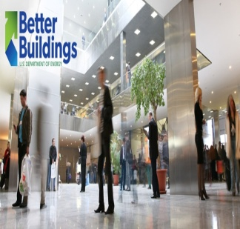 **Better Buildings Progress Report 2012**

이 보고서는 에너지 효율과 성공적인 조직 운영에 있어 장애물들을 극복하기 위한 관리 전략에 대한 내용을 제공합니다. 또한 2020년까지 에너지 사용량20% 감축 목표 달성을 위한 틀과 ‘Better Buildings’을 위한 미래 계획에 관한 내용이 담겨져 있습니다.

발행처 ENERGY.GOV / 발행일 : 2012. 12

<보고서는 첨부된 파일을 다운로드 받으시면 됩니다.>

<http://www.kosif.org/board/bbs/board.php?bo_table=interior&wr_id=425>

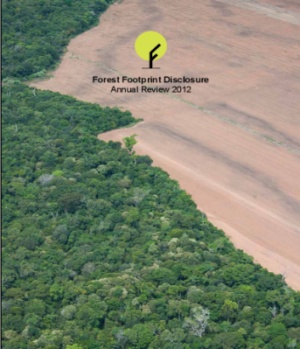 [**Forest Footprint Disclosure Annual Review 2012**](https://www.cdproject.net/CDPResults/Forest-Footprint-Disclosure-Annual-Review-2012.pdf)

이 보고서는 2012년 각 기업들의 산림 원자재 사용에 관한 정보를 공개하고 있습니다. 또한 이 중에서 각 분야별로 가장 선도적인 기업을 선정하고, 이러한 기업들에 대해서 소개하고 있습니다.

발행처 : CDP PROJECT / 발행일 : 2013. 1

<보고서는 첨부된 파일을 다운로드 받으시면 됩니다.>

<http://www.kosif.org/board/bbs/board.php?bo_table=interior&wr_id=426&page=0&sca=&sfl=&stx=&sst=&sod=&spt=0&page=0>